РАЗВИТИЕ РЕЧИ. ЛЕКСИЧЕСКАЯ ТЕМА "ДИКИЕ ЗВЕРИ НАШИХ ЛЕСОВ И ИХ ДЕТЁНЫШИ"
РАЗВИТИЕ РЕЧИ. ЛЕКСИЧЕСКАЯ ТЕМА "ДИКИЕ ЗВЕРИ НАШИХ ЛЕСОВ И ИХ ДЕТЁНЫШИ"
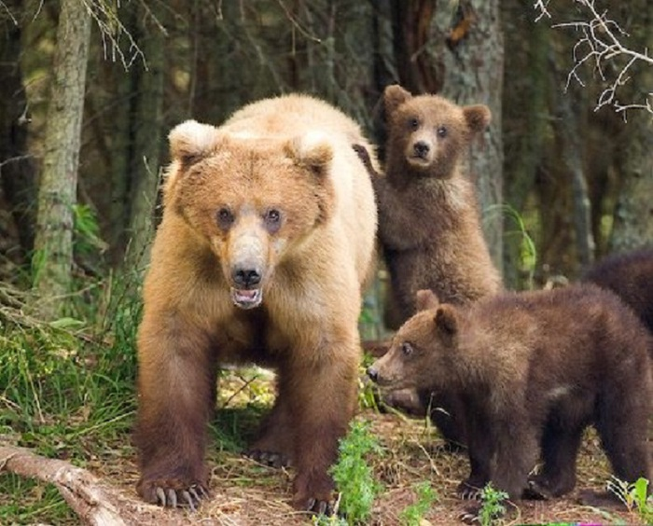
ДЕТИ ДОЛЖНЫ ЗНАТЬ СУЩЕСТВИТЕЛЬНЫЕ: медведь, медведица, медвежонок, волк, волчица, волчонок, заяц, зайчиха, зайчонок, лиса, лисица, лис, лисенок, нора, логово, белка, бельчонок, дупло, лось, лосиха, лосенок, рога, ёж, ежиха, ежонок, кабан, кабаниха, кабанчик, барсук, барсучиха, барсучонок, лес, поляна, плутовка, лапа, шерсть, когти, нос, уши, копыта, хвост. Морда, рыло, пасть, звери, детеныши, кусты, деревья, мышь, рысь, енот, бобр, олень, куница, клыки,соболь, норка, крот, берлога, шатун.
ПРИЛАГАТЕЛЬНЫЕ: бурый, косолапый, хитрая, хищный, серый, неутомимый, страшный, густая (шерсть), рыжая, дикие, пушистая, ловкая, осторожный, быстрая, белый, трусливый, длинноухий, лопоухий, чуткие (уши), косой, пугливый, бархатная, колючий, волчья, полосатый.
ГЛАГОЛЫ: бродит, лазает, ревет, дерет (лыко), прыгает, скачет, рычит, скалится. Охотится, спасается, воет, грызет, роет, бегает, «дал стрекача», собирает, запасает, хрюкает, нюхает, принюхивается, прислушивается, притаился, колется, крадется, сосет, залегать, впадать.
ДЕТИ ДОЛЖНЫ УМЕТЬ НАЗЫВАТЬ СЕМЬЮ:
Медведь, медведица, медвежонок, медвежата.
Лось, лосиха, лосёнок, лосята.
Волк, волчица, волчонок, волчата.
Лис, лиса, лисёнок, лисята.
Заяц, зайчиха, зайчонок, зайчата…
ПОДБИРАТЬ СУЩЕСТВИТЕЛЬНЫЕ К ПРИЛАГАТЕЛЬНЫМ:
Бурый, косолапый, неуклюжий - …
Серый, зубастый, страшный - …
Хитрая, пушистая, рыжая - …
НАЗЫВАТЬ МАМУ:
Медвежонок у медведицы,
лисенок у …,
зайчонок у …
КТО КАК ГОЛОС ПОДАЁТ:
Лиса – тявкает,
медведь – рычит,
волк – воет…
КТО ГДЕ ЖИВЁТ:
В норе живет – лиса.
В хатке – бобры.
В берлоге - …
В логове - …
В дупле - …
КОМУ ЧТО ДАДИМ:
Мясо – волку,
малину -…,
мёд - …,
морковку - …,
орехи - …
ПОДБИРАТЬ СУЩЕСТВИТЕЛЬНЫЕ К ГЛАГОЛУ:
Охотится - …
Крадется - …
Воет - …
Кусается - …
Скачет - …
Хитрит - …
Переваливается - …
ПОДБИРАТЬ ПРИЗНАКИ:
Волк (какой?) -….
Лиса (какая?) - …
Ёж (какой?)- …
ПОДБИРАТЬ ДЕЙСТВИЯ:
Медведь (что делает?) - …
Лиса (что делает?) - …
Заяц (что делает?) - …
ПРАВИЛЬНО ОТВЕЧАТЬ НА ВОПРОСЫ: ЧЕЙ? ЧЬЯ? ЧЬЁ? ЧЬИ?
След – волчий, лисий, заячий…
Уши – медвежьи, заячьи, беличьи…
Голова – лосиная, ежиная, волчья, лисья…
ОБРАЗОВЫВАТЬ НОВЫЕ СЛОВА С ПОМОЩЬЮ ПРИСТАВОК:
Ходит - переходит, отходит, обходит, проходит, входит, заходит, сходит, находит, уходит, подходит, доходит, приходит, выходит, переходит.
СОСТАВЛЯТЬ ОПИСАТЕЛЬНЫЙ РАССКАЗ ПО ПЛАНУ.
Как называется?
Где живет?
Какое у него жилище?
Какой внешний вид?
Какие повадки?
Чем питается?
Как добывает пищу?
Какие у него враги?
Как защищается?
Как зовут детеныша?
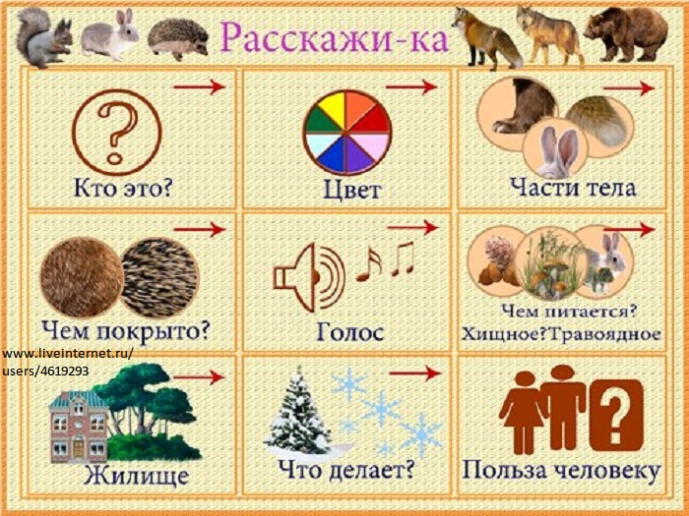
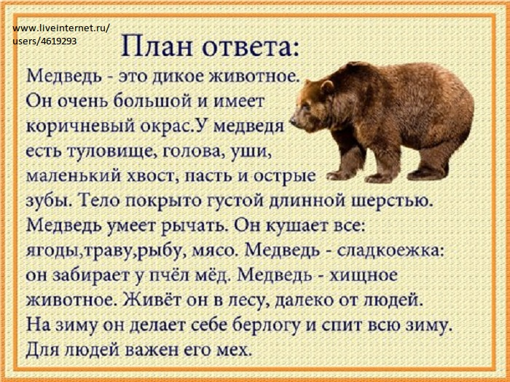
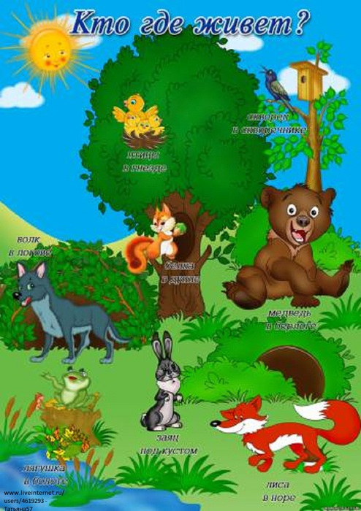
Лиса – хищница. В основном лиса охотится на мышей, сусликов, реже на зайцев. Лиса хитро ловит ежей. Она катит ежа к воде, он расправляет в воде свои колючки и плывет к берегу. Тут – то лиса его и поджидает.
Лиса живет в норе, весной у лисы появляются лисята.
Белка – грызун. Она питается орехами, ягодами, грибами, шишками. У белки острые коготки. Это помогает ей быстро забираться на дерево. Пушистый хвост служит белке парашютом. Белка живет в дупле, утепляет свое гнездо пухом. Летом белка рыжая, а зимой серая. Зимой белка почти все время спит и мало выглядывает из дупла. Белка запасливая хозяйка. Она заготавливает на зиму орехи, сушит грибы на ветках деревьев. Весной у белки появляются бельчата.
Волк –хищный зверь. Волки живут стаей. Стая – это волчья семья. Охотятся волки почти всегда за больными слабыми животными. Охотятся волки ночью. Живут волки в логове, чтобы вырастить волчат, волчата появляются весной.
Медведь – всеядное животное. Он, любит есть мед, ягоды, рыбу, муравьев, корешки, но может напасть и на человека. Медведь с виду неуклюжий, но легко лазает по деревьям и быстро бегает. Медведь строит себе берлогу из веточек, поваленных деревьев, мха. Зимой у медведицы появляются медвежата. Если с осени медведь мало накопил жира, то просыпается зимой и ходит по лесу голодный. За это медведя прозвали шатуном.
Заяц – грызун. Питается заяц травой, листьями, корой кустарников, грибами, корешками. Зимой грызет кору деревьев. Заяц зимой – белый, а летом – серый. Это помогает ему прятаться от хищников. Еще от врагов зайца спасают длинные, быстрые лапы. Заяц в гору бежит бегом, а с горы кувырком. Живет заяц летом под кустиком, а зимой выкапывает норку в снегу. Весной у зайчихи появляются зайчата.

УПРАЖНЕНИЕ «ОТГАДАЙ И РАССКАЖИ».
Этот зверь живет в бору,
У стволов грызет кору.
Летом в шубке серенькой,
А зимою — в беленькой. (Заяц)
- Что весной кушает заяц? (траву, листочки).
Хозяин лесной
Просыпается весной,
А зимой под вьюжный вой
Спит в избушке снеговой. (Медведь)
-Что ест медведь? (корни, травы, жуков, мышей, зайцев).
Зверька узнаем мы с тобой
По двум таким приметам:
Он в шубке серенькой зимой,
И в рыжей шубке — летом. (Белка)
- Чем кормится белка? (шишками, орехами).
Всю зиму между елками
Проспал мешок с иголками.
«Ф-ф.ф — хватит спать,
Пора вставать!» (Еж)
- Чем питается ежик? (жуками, червяками, мышами).
Серый и зубастый.
Воет в день ненастный:
«У-у-у.,.» (Волк)
- Какую пищу ест волк? (мясо — ловит мышей, зайцев, овец).
Хвост пушистый,
Мех золотистый,
В лесу живет,
В деревне кур крадет. (Лиса)
- Кого еще ловит лиса? (мышей, зайцев).

